Тема: Паралельність прямої і площини

Хід уроку
- Організаційний етап
- Привітання
- Перевірка присутніх на уроці
- Налаштування на роботу

- Актуалізація опорних знань
- Вивчення нового матеріалу

- Скільки спільних точок мають пряма і площина в кожному з випадків?
(Учні висловлюють власну думку)

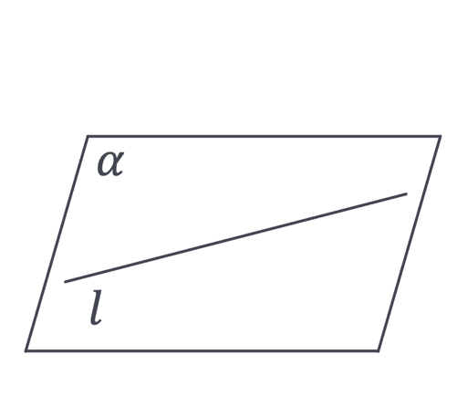 | 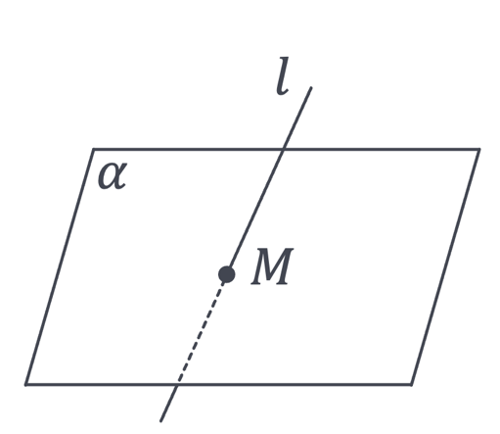 | 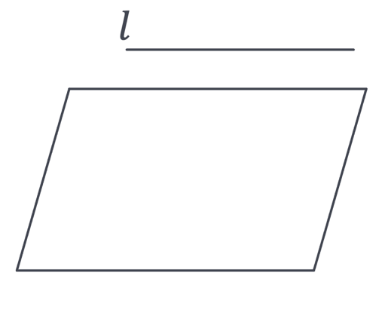

Відповідь:

Безліч спільних точок | Одна спільна точка | Жодної спільної точки
$$l⊂α$$ | $$l∩α=M$$ | $$l∥α$$
 |  | Пряма й площина, які не перетинаються, називаються паралельними

// Ознака і властивість паралельності прямої і площини

Ознака |  | Властивість
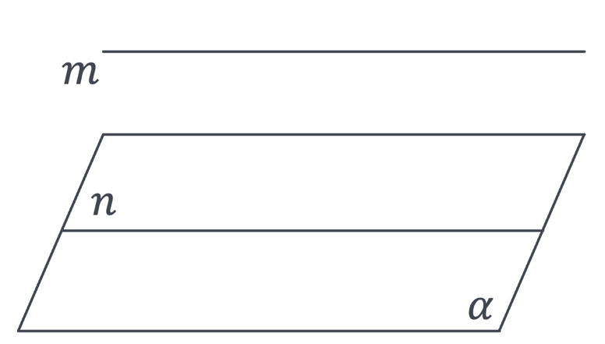 |  | 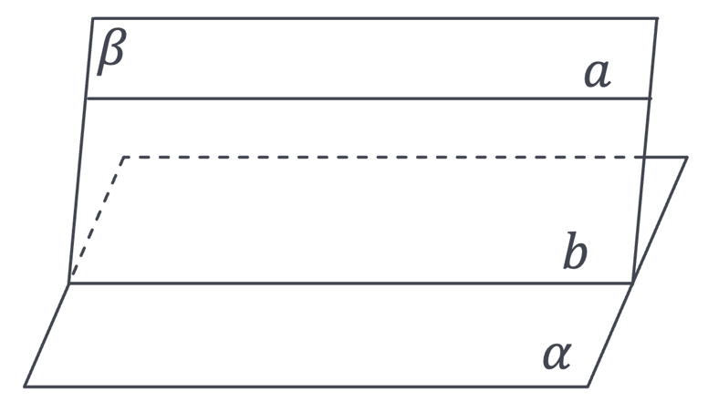
$$\left.{m∥n \atop n⊂α}\right|→m∥α$$ |  | $$\left.{a∥α \atop \begin{aligned}a⊂β \\ β∩α=b\end{aligned}}\right|→a∥b$$
Якщо пряма, що не лежить у певній площині, має паралельну собі пряму у цій площині, то дана пряма паралельна цій площині. |  | Якщо площина проходить через пряму, паралельну другій площині, і перетинається з цією площиною, то пряма їх перетину паралельна даній прямій

Доведення ознаки:
- Дану теорему можна довести за допомогою теореми 4 або використати той факт, що прямі $m$ і $n$ лежать в одній площині і оскільки $m∥n$, то $m$ не може перетинати площину $α$

За умовою:
$$m∥n \text{і} m⊄α$$
Припустимо, що $m$ перетинає площину $α$.
За Т4, Якщо одна з двох паралельних прямих перетинає площину, то і друга пряма перетинає цю площину.
Отримали суперечність, оскільки $n⊂α$. Тому $m∥α$.
Доведено.

Доведення властивості:
За умовою прямі $a$ і $b$ належать одній площині, площині $β$.

Пряма $a$ не може перетинати пряму $b$, бо тоді пряма $a$ буде перетинати площину $α$, але за умовою $a∥α$.
Доведено.

Приклад 1
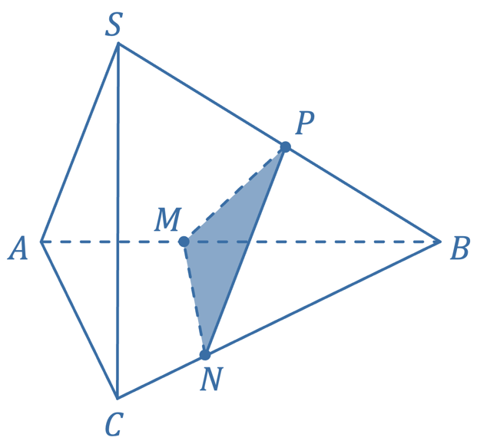 | Через точку $P$, що належить ребру $SB$ тетраедра $SABC$, проведено січну площину, яка паралельна прямій $AC$. Чи містить рисунок помилки?  Відповідь: у січній площині $PMN$ немає прямих, паралельних прямій $AC$.

Приклад 2
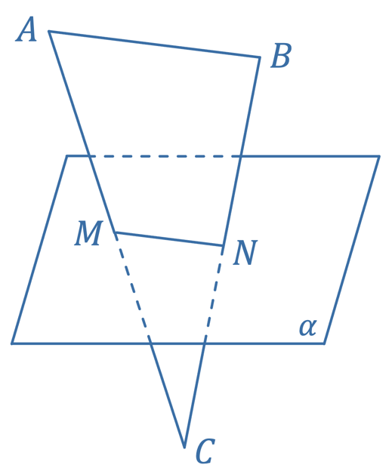 | Площина $α$ перетинає сторони $∆ABC$ у точках $M$ і $N$ $\left(M∈AC, N∈BC\right)$. Знайдіть $MN$, якщо $α∥AB$ і $AB=15$ см, $BN:NC=2:3$.  Розвʼязання:  $$\left.\begin{aligned}α∥AB \\ α∩ABC=MN\end{aligned}\right|{(\text{За властивістю}) \atop →}AB∥MN$$  З $∆CAB$ і $∆CMN$:  $$\left.\begin{aligned}∠C-\text{спільний} \\ ∠CAB=∠CMN \\ (\text{як відповідні} \\ \text{при} AB∥MN \text{і} \\ \text{січній} CA)\end{aligned}\right|→{∆CAB\sim ∆CMN \atop (\text{За двома кутами})}$$
Сторони подібних трикутників пропорційні, тому:
$$\frac{MN}{AB}=\frac{NC}{BC}→\frac{MN}{15}=\frac{3}{5}→MN=\frac{3∙15}{5}=9 см$$

* $BN:NC=2:3$, отже відрізок $BC$ складається з 5-ти частин

Відповідь: $MN=9 см$

- Розвʼязування завдань
№1
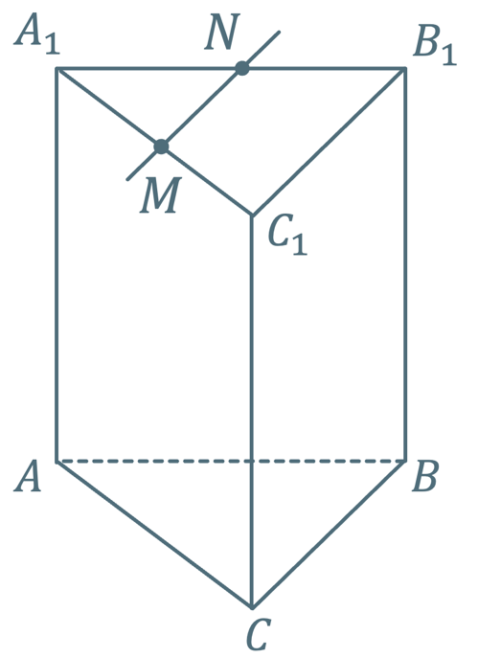 | $ABCA_{1}B_{1}C_{1}$ - пряма трикутна призма. $A_{1}M=MC_{1}$, $A_{1}N=NB_{1}$
 | 1) |  | Назвіть площину, яка паралельна прямій $BB_{1}$
 | 2) |  | Доведіть, що $MN∥ABC$
 | Розвʼязання:
 | 1) | $$AA_{1}C_{1}C$$
 | 2) | З $∆A_{1}B_{1}C_{1}$:  $MN$ – середня лінія, отже $MN∥C_{1}B_{1}$  Так як бічні ребра прямої призми перпендикулярні до площини основи, то усі бічні грані прямої призми – прямокутники, отже $CC_{1}B_{1}B$ – прямокутний, тому $CB∥C_{1}B_{1}$.
$$\left.\begin{aligned}CB∥C_{1}B_{1} \\ MN∥C_{1}B_{1}\end{aligned}\right|{\begin{aligned}\text{(за ознакою} \\ \text{паралельності прямих)}\end{aligned} \atop →} MN∥CB$$

$$\left.\begin{aligned}MN∥CB \\ CB∈ABC\end{aligned}\right|{\begin{aligned}\text{(}\text{за ознакою паралельності} \\ \text{прямої і площини)}\end{aligned} \atop →} MN∥ABC$$
Доведено.

№2
Побудуйте зображення прямокутного паралелепіпеда і його переріз площиною, що проходить через одне довільне ребро.

Один з можливих варіантів розвʼязання: | 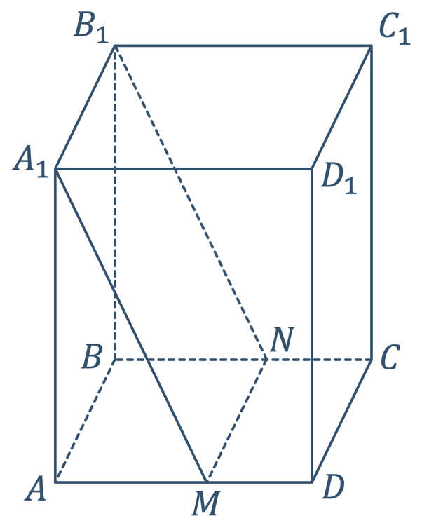

№3
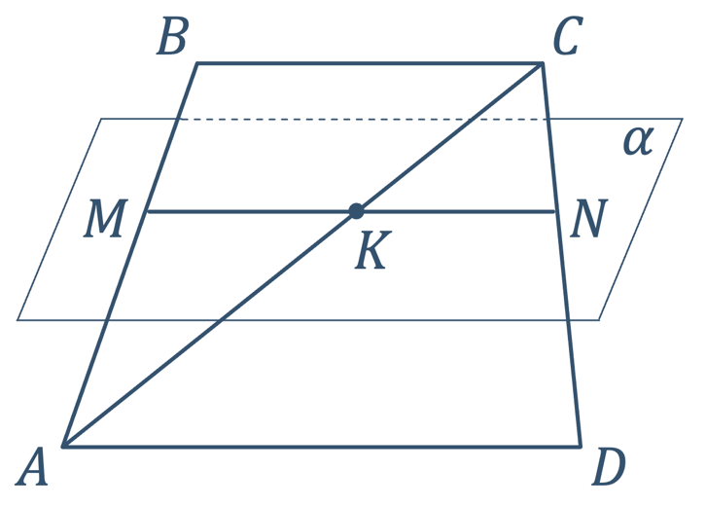 | $ABCD$ – трапеція, $AD∥α$, $CN:ND=2:3$, $BC=5$ см, $AD=15$ см. Знайдіть $MN.$

Розвʼязання:
$$\left.\begin{aligned}AD∥α \\ α∩ABCD=MN\end{aligned}\right|{(\text{За властивістю}) \atop →}AD∥MN$$

З $∆ACD$ і $∆KCN$:
$$\left.\begin{aligned}∠C-\text{спільний} \\ ∠CAD=∠CKN \\ (\text{як відповідні} \\ \text{при} AD∥MN \text{і} \\ \text{січній} AC)\end{aligned}\right|→{∆ACD\sim ∆KCN \atop (\text{За двома кутами})}$$

Сторони подібних трикутників пропорційні, тому:
$$\frac{CN}{CD}=\frac{KN}{AD}→\frac{2}{5}=\frac{KN}{15}→KN=\frac{2∙15}{5}=6 см$$

Оскільки паралельні прямі, які перетинають сторони кута, відтинають на сторонах цього кута пропорційні відрізки (узагальнена теорема Фалеса, 8 клас), то:
$$\frac{CK}{KA}=\frac{2}{3}$$

$$\left.\begin{aligned}AD∥MN \\ AD∥BC\end{aligned}\right|{\begin{aligned}\text{(за ознакою} \\ \text{паралельності прямих)}\end{aligned} \atop →} MN∥BC$$

З $∆CAB$ і $∆KAM$:
$$\left.\begin{aligned}∠A-\text{спільний} \\ ∠BCA=∠MKA \\ (\text{як відповідні} \\ \text{при} MN∥BC \text{і} \\ \text{січній} AB)\end{aligned}\right|→{∆CAB\sim ∆KAM \atop (\text{За двома кутами})}$$

Сторони подібних трикутників пропорційні, тому:
$$\frac{AC}{AK}=\frac{BC}{MK}→\frac{5}{3}=\frac{5}{MK}→MK=\frac{3∙5}{5}=3 см$$

$$MN=MK+KN=3+6=9 \text{(}\text{см}\text{)}$$

Відповідь: $MN=9 \text{(}\text{см}\text{)}$

- Підсумок уроку
- Сформулюйте ознаку паралельності прямої і площини
- Сформулюйте властивість паралельності прямої і площини
- Чи можна дві площини, що перетинаються, перетнути третьою площиною, яка буде перетинати дані дві площини через дві паралельні прямі?
- Чи правильно, що пряма, паралельна площині, паралельна будь-якій прямій, що лежить в цій площині?

- Домашнє завдання
Опрацювати §4 (вивчити теореми)  Виконати № 4.2; 4.7; 4.11; 4.24 | О.С. Істер  (2018)
Опрацювати § 4, п.30 (вивчити теореми)  Виконати № 30.3; 30.9; 30.13 | А.Г. Мерзляк  (2018)

